АВТОРИЗАЦИЯ

if (string.IsNullOrEmpty(txt_login.Text) || string.IsNullOrEmpty(password_bx.Password))

{

MessageBox.Show($"Пожалуйста введите логин и пароль", "Предупреждение", MessageBoxButton.OK, MessageBoxImage.Information);

}

else

{

var a = connect.conn.Users.Where(z => z.login == txt_login.Text && z.password == password_bx.Password).FirstOrDefault();

if (a != null)

{

var d = a.Staff.FirstOrDefault();

if (a.id_user == a.id_user)

{

MessageBox.Show($"Добро пожаловать {d.Name} {d.Lname}", "Вход в личные кабинет", MessageBoxButton.OK, MessageBoxImage.Information);

MainWindow.users = a; //показывает того кто авторизовался. На той странице используется this.DataContext..........

MainWindow.staff = d;

Windowmenu main = new Windowmenu();

main.Show();

//NavigationService.Navigate(new Admin_main_page());

}

Close();

}

else

{

MessageBox.Show($"Логин или пароль не верный!\n Пожалуйста попробуйте ещё раз", "Вход в личный кабинет", MessageBoxButton.OK, MessageBoxImage.Information)

ДОБАВЛЕНИЕ

Db.Children patient = new Db.Children();

if (txt_name.Text !=null && txt_sname.Text !=null && diagnosis.SelectedItem !=null && branches !=null && emploee != null && birthday.SelectedDate != null && receipt.SelectedDate != null && branches.SelectedItem != null && ward.SelectedItem != null && emploee.SelectedItem != null)

{

var a = connect.childrens_Sanatorium.Children.Where(z => z.Surname == txt_sname.Text).FirstOrDefault();

if (a == null)

{

var b = branches.SelectedItem as Db.Branches;

var c = ward.SelectedItem as Db.Ward;

var d = diagnosis.SelectedItem as Db.Diagnosis;

patient.Surname = txt_sname.Text;

patient.Name = txt_name.Text;

patient.Patronymic = txt_lastname.Text;

patient.Birthday = DateTime.Now;

patient.Date_of_receipt = DateTime.Now;

patient.id_diagnosis = ((Diagnosis)diagnosis.SelectedItem).id_diagnosis;

patient.id_braches = ((Db.Branches)branches.SelectedItem).id_branches;

patient.id_ward = ((Db.Ward)ward.SelectedItem).id_ward;

patient.id_emploee = ((Db.Employee)emploee.SelectedItem).id_employee;

Db.connect.childrens_Sanatorium.Children.Add(patient);

Db.connect.childrens_Sanatorium.SaveChanges();

MessageBox.Show($"Пациент {patient.Surname} добавлен. Пациент находится в палате ", "Регистрация пациента", MessageBoxButton.OK, MessageBoxImage.Information);

clear();

}

else

{

MessageBox.Show("Такой пациент уже зарегистрирован", "Предупреждение", MessageBoxButton.OK, MessageBoxImage.Warning);

}

}

else

{

MessageBox.Show("Зполните поля");

}

}

else

{

MessageBox.Show("Вы нарушили символьное ограничение.\n Сократите количество символов", "Ошибка", MessageBoxButton.OK, MessageBoxImage.Error);

}

}

РЕДАКТИРОВАНИЕ

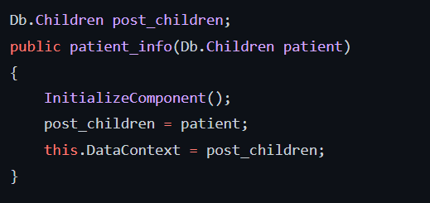

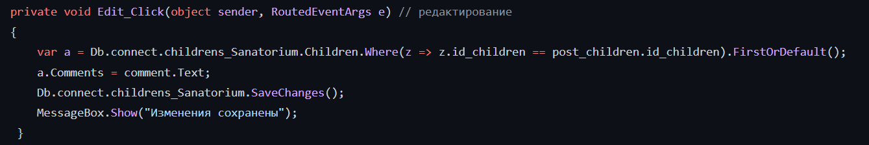

Передача данных

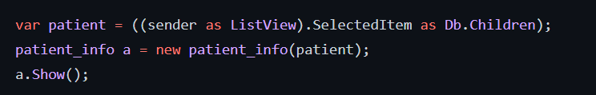

УДАЛЕНИЕ

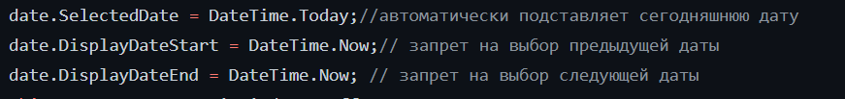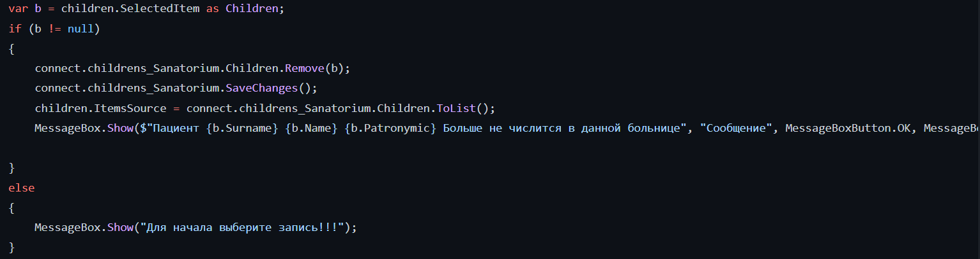

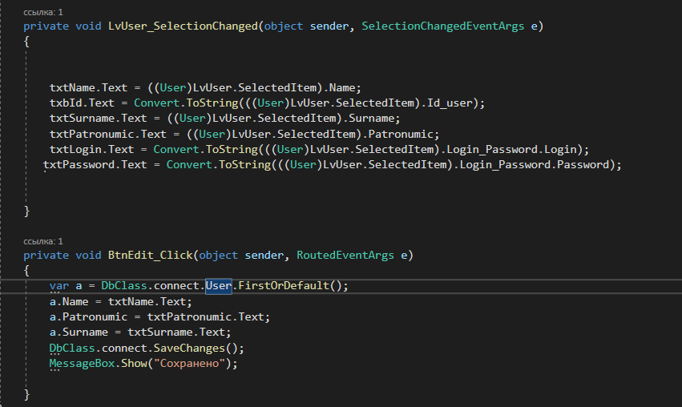ВЫВОД ДАННЫХ ТАБЛИЦЫ И ДАННЫЕ + РЕДАКТИРОВАНИЕ НА ОДНОСТ СТРАНИЦЕ

ИКОНКА



Старт маин виндоу после добавления в папку

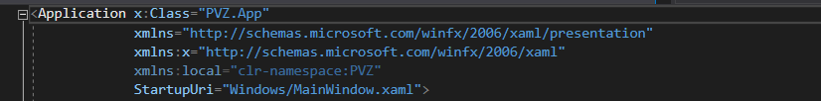

Комбобокс

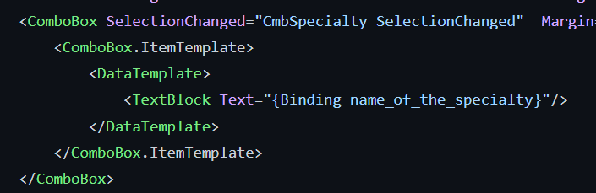

Добавление в две таблицы

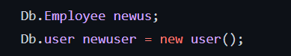

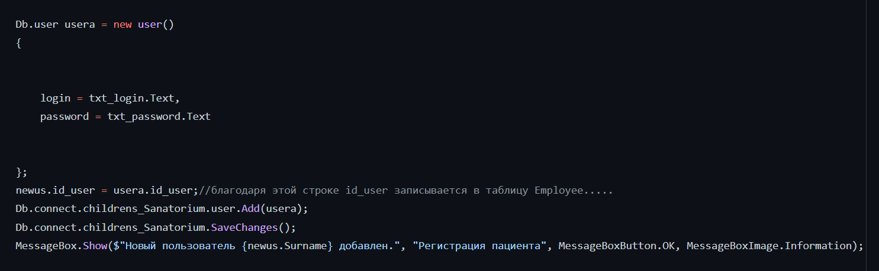

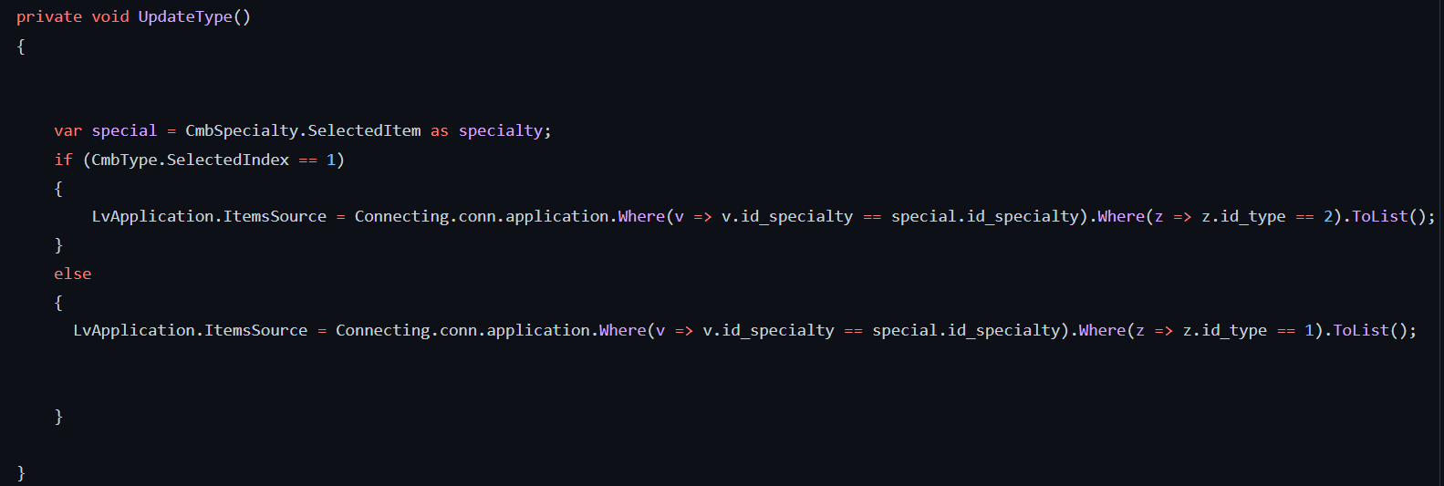Фильтрация по двум параметрам

Поиск и фильтрация

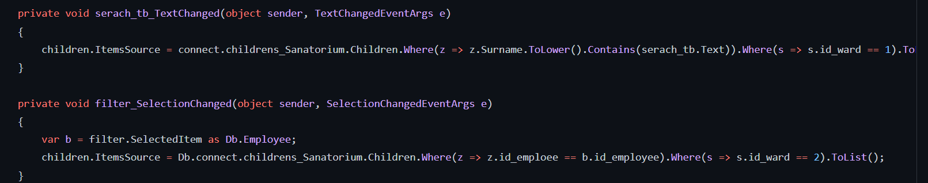

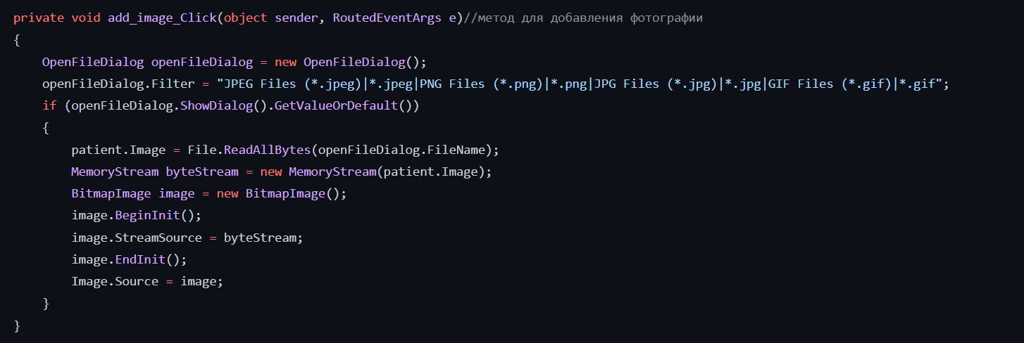

Боковое меню

<Grid>

<Grid Background="White">

<Frame NavigationUIVisibility="Hidden" x:Name="panelHeader" VerticalAlignment="Top" Height="650" Background="#FF0F4E7A"/>

<Grid x:Name="sidePanel" Background="#FF0F4E7A" HorizontalAlignment="Left" Width="150">

<StackPanel>

<ListView ScrollViewer.HorizontalScrollBarVisibility="Disabled" FontFamily="Century Gothic" FontSize="14" Foreground="White" BorderBrush="Transparent" Background="Transparent" FontWeight="Bold">

<ListViewItem x:Name="MyPage" Selected="MyPage_Selected" Height="30">

<StackPanel Orientation="Horizontal">

<TextBlock Margin="15 0 0 0" Text="Моя страница" Foreground="White" VerticalAlignment="Center"/>

</StackPanel>

</ListViewItem>

<ListViewItem x:Name="Registration" Selected="Registration_Selected" Height="30">

<StackPanel Orientation="Horizontal">

<TextBlock Margin="15 0 0 0" Foreground="White" Text="Регистрация" VerticalAlignment="Center"/>

</StackPanel>

</ListViewItem>

<ListViewItem x:Name="Reiting" Selected="Reiting_Selected"

Height="30">

<StackPanel Orientation="Horizontal">

<TextBlock Foreground="White" Margin="15 0 0 0" Text="Рейтинг" VerticalAlignment="Center"/>

</StackPanel>

</ListViewItem>

<ListViewItem x:Name="Accepted" Selected="Accepted_Selected"

Height="30">

<StackPanel Orientation="Horizontal">

<TextBlock Foreground="White" Margin="15 0 0 0" Text="Поступившие" VerticalAlignment="Center"/>

</StackPanel>

</ListViewItem>

</ListView>

</StackPanel>

</Grid>

</Grid>

</Grid>

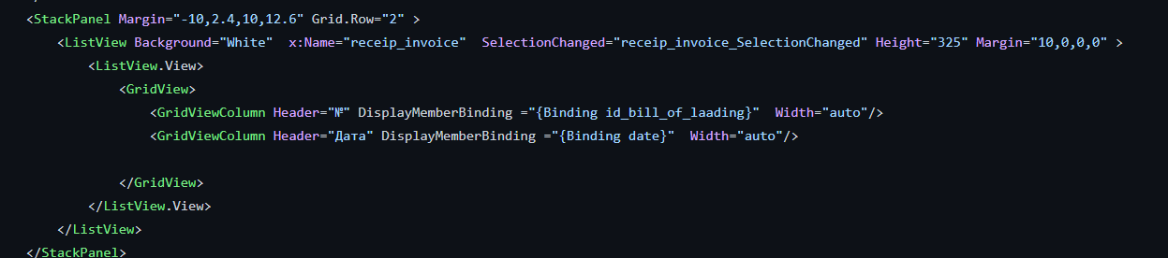Листвью

Скрытие элементов при авторизауции определённого пользователя

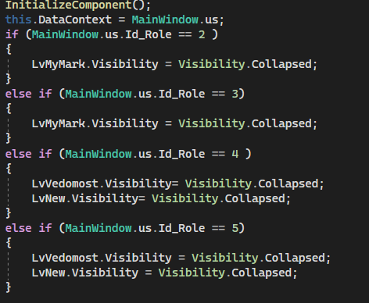

Экран загрузки

<Grid>

<StackPanel Grid.Row="1" x:Name="as" Margin="0,0,-0.4,4.6">

<ProgressBar x:Name="PSBar" Height="30" Width="500" Margin="0 50" HorizontalAlignment="Center"/>

<TextBlock FontSize="45" Text="{Binding ElementName=PSBar, Path=Value, StringFormat={}{0:0}%}" HorizontalAlignment="Center" Margin="382,0,283.6,50" Height="91" Width="128"/>

</StackPanel>

</Grid>

public MainWindow()

{

InitializeComponent();

add();

}

public async void add()

{

for (int i = 0; i < 101; i++)

{

await Task.Delay(100);

PSBar.Value = i;

}

Window1 win = new Window1();

win.Show();

App.Current.MainWindow.Close();

}

}